Все дети любят сказки. Сказки можно рассказывать, читать, а вот педагоги из группы «Вырастайка» Елена Павловна Лежнёва и Ольга Владимировна Майорова, посоветовавшись с родителями, решили сказку показать. И в гости к детям пришла сказка «Красная шапочка». Мамы и папы преобразились в героев сказки, дети заняли места в зрительном зале. Актеры старались проявить свои таланты и порадовать детвору, а ребята с интересом наблюдали за ходом сказки, узнавали своих родителей в образе сказочных персонажей и очень радовались этому. После представления делились впечатлениями, играли и устроили фотосессию.

Данное мероприятие по театрализованной деятельности стало итоговым тематической недели «Искусство и культура».

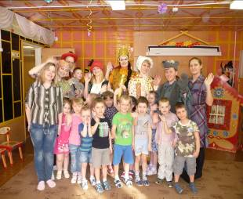
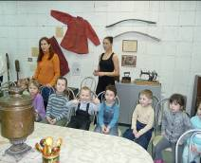
А ещё в рамках тематической недели. Дети и взрослые побывали на экскурсии в краеведческом музей.

